TONP3 БРЮКИ ИЗ МОДАКРИЛА И ХЛОПКА

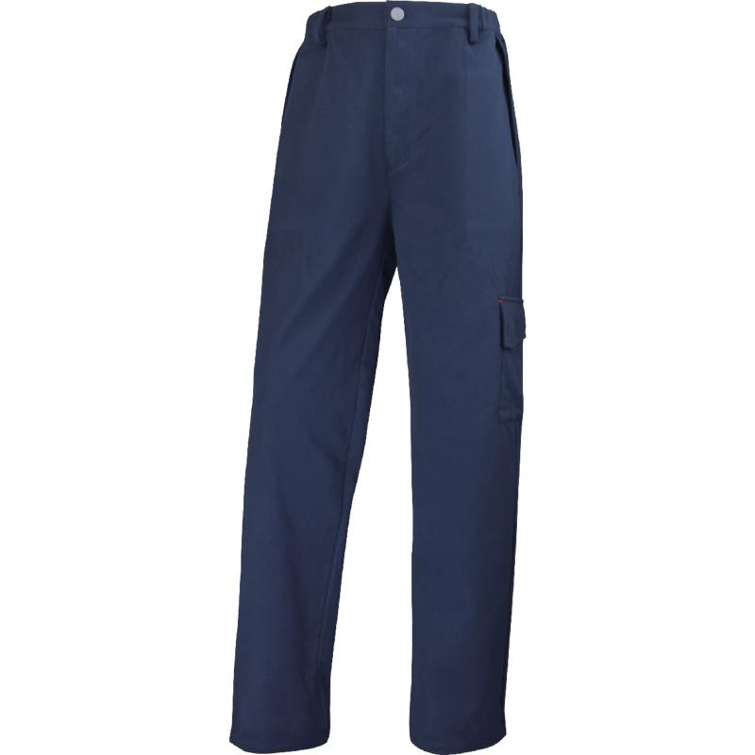

Цвет: темно-синий
Размер: S/M/L/XL/XXL/3XL/4XL
СПЕЦИФИКАЦИЯ
Брюки с антикислотными, огнестойкими и антистатическими свойствами. Брюки с застежкой на кнопки и пуговицу. Эластичные вставки на поясе.
Материал: смесовая ткань (60% модакрил, 37% хлопок, 3% антистатические волокна), плотность - 250 гр/кв.м.
ОСНОВНЫЕ ПРЕИМУЩЕСТВА ТОВАРА ДЛЯ ПОЛЬЗОВАТЕЛЯ

